

**INGENIEUR EN ONDERNEMING fase 1**

**2 0 1 7 - 2 0 1 8**

**Auteurs:** Nikita Tkachenko

Lennert Toelen

Andreas Van der Vennet

Ciaran Van Hoeserlande

Dante Van Oeteren

Sophie Verbergt

**Groep/ Teamnr.:** 116/ 48

**Datum indiening:** 3/12/2017

**Coach:** Geert Waeyenbergh

**Inhoudsopgave**

**1. Inhoudsopgave1**

**2. Lijst illustraties3**

**3. Gezamenlijke inleiding4**

**4. Nikita Tkachenko’s verslag5**

4.1. Inleiding5

4.2. Elementaire gegevens5

4.3. Dagverloop5

4.4. Objectief functie6

4.5. Plaats in hierarchie7

4.6. Takenlijst8

4.7. Profiel8

4.8. Conclusie8

**5. Lennert Toelens verslag9**

5.1. Inleiding9

5.2. Elementaire gegevens9

5.3. Dagverloop9

5.4. Objectief functie10

5.5. Plaats in hierarchie10

5.6. Takenlijst10

5.7. Profiel10

5.8. Conclusie11

**6. Andreas Van der Vennets verslag12**

6.1. Inleiding12

6.2. Elementaire gegevens12

6.3. Dagverloop12

6.4. Objectief functie12

6.5. Plaats in hierarchie13

6.6. Takenlijst13

6.7. Profiel13

6.8. Conclusie14

**7. Ciaran Van Hoeserlande’s verslag15**

7.1. Inleiding15

7.2. Elementaire gegevens15

7.3. Dagverloop15

7.4. Objectief functie16

7.5. Plaats in hierarchie17

7.6. Takenlijst18

7.7. Profiel18

7.8. Conclusie19

**8. Dante Van Oeterens verslag20**

8.1. Inleiding20

8.2. Elementaire gegevens20

8.3. Dagverloop20

8.4. Objectief functie21

8.5. Plaats in hierarchie21

8.6. Takenlijst21

8.7. Profiel22

8.8. Conclusie22

**9. Sophie Verbergts verslag23**

9.1. Inleiding23

9.2. Elementaire gegevens23

9.3. Dagverloop23

9.4. Objectief functie26

9.5. Plaats in hierarchie27

9.6. Takenlijst27

9.7. Profiel27

9.8. Conclusie28

**10. Gezamenlijke conclusie29**

# Lijst illustraties

Figuur 1: Mark Keppens 9

Figuur 2: Logo Sanofi 20

Figuur 3: Drinkwater debiet Vlaanderen 2/11/17 24

Figuur 4: Productie/aankoop/verbruik drinkwater van 1 week 24

Figuur 5: Uurbesteding nieuwe aftakkingen per maand 25

Figuur 6: Huidige en toekomstige versie watertank 25

# Gezamenlijke inleiding

De mensen die geneeskunde studeren gaan later dokters, chirurgen,… worden. Diegene die opvoeding studeren zullen later met kinderen werken. Personen die een opleiding architectuur volgen zullen huizen ontwerpen als hun job. Hoe zit het dan met ingenieurs? Welke job zullen zij later uitvoeren? Dit zijn belangrijke vragen waar niet veel mensen een expliciet antwoord op kunnen geven.

Er werken niet alleen ingenieurs bij het verkeer of de medische sector maar ook in het leger en de ICT-sector hebben ze nood aan de kennis van ingenieurs. Hierdoor is het belangrijk dat ingenieursstudenten al van het begin weten waar ze aan beginnen en waar de opleiding naar kan leiden. Ingenieur zijn is nog altijd een heel breed concept waardoor de meeste mensen het maar vaag vinden wat ze nu echt doen als job. Iedereen heeft andere interesses en als ingenieur zij er veel mogelijkheden om te specialiseren. Om achter deze persoonlijke interessegebieden te komen is er deze stage georganiseerd. Iedereen heeft bijna een andere soort ingenieurs een dag gevolgd op zijn/haar stage en hiervan een verslag gemaakt zodat er meer inzichten in de verschillende sectoren naar boven komen. Dit alles wordt dan gebundeld in een gezamenlijk verslag met een conclusie over aspecten van het ingenieur zijn.

Onder deze aspecten valt bijvoorbeeld vormen van kennis en wat een ingenieur belangrijk acht en wat minder relevant is. Ook omdat er zoveel verschillende ingenieurs zijn zal ook voor elke verschillende sector er een groot verschil zijn in vormen van benodigde kennis maar er zijn er ook die overeenkomen. Deze zullen dan ook besproken worden.

Ook omvat ingenieur veel meer dan enkel kennis en zal er ook onderzoek gedaan worden naar wat ingenieurs nog moeten kunnen buiten enkel technische vaardigheden. Dit zal ook afhankelijk zijn van het carrière pad van verschillende ingenieurs, hierbij komen ook administratieve taken bij kijken en ook hierop wordt onderzoek gedaan.

# Nikita Tkachenko’s verslag

## Inleiding

In het kader van het vak ingenieur en onderneming wordt een ingenieur een dag gevolgd om zo een idee te krijgen over het werk dat ingenieurs leveren in het dagelijks leven. Ingenieur Michel Feron, teamleider bij IT in gasthuisberg al zo een 5 a 6 jaar, heb ik voor een dag mogen volgen om een idee te krijgen van ingenieurs in de IT-sector.

Gasthuisberg heeft ongeveer 8000 werknemers waarvan veel verplegers en doctoren zijn, daarom houdt een groot deel van IT zich bezig met het ondersteunen van doctoren maar ook patiënten. Dit wordt gedaan met behulp van het KWS, een softwaresysteem dat het werk binnen ziekenhuizen universaliseert en versimpelt. Hierin worden patiëntendossiers, verslagen en alle documenten omtrent operaties, vragenlijsten enzovoorts bijgehouden. Naast software is er ook een tak hardware en een tak database/logistiek in IT. Team Michel bestaat uit een relatief klein aantal mensen en is deel van het software gedeelte en helpt bij het te implementeren van functies in het KWS die gebonden zijn aan de patiënt. Hieronder vallen dus patiëntendossiers, operatieverslagen en elke mogelijke toepassing die patiëntgebonden is.

## Elementaire gegevens

Naam: *Michel Feron*

Functietitel: *Teamleider*

Naam bedrijf en afdeling: *UZLeuven*

Datum observatie: *maandag 6 november 2017*

Contactgegevens (e-mail, tel/gsm): [michel.feron@uzleuven.be](mailto:michel.feron@uzleuven.be)

## Dagverloop

Als ingenieur is er geen vaste verloop van dagen buiten een paar vaste vergaderingen die wekelijks of maandelijks vallen. Om hier een beeld van te krijgen worden een aantal dagen geschetst hieronder.

Tijdens de observatie dag bestond de planning uit 4 vergaderingen met elk hun verschillen. De eerste vergadering begon om 10 uur en was een vergadering met het team waarin vooruitgang werd besproken en iedereen geüpdatet werd over de stand van zaken. De 2de vergadering was eerder een update bij een andere groep, dit was minder formeel en meer een voorbereiding op een komende vergadering, deze vond plaats rond half twaalf. De 3de vergadering was dan na de middag rond half twee en verliep veel formeler, dit was een vergadering met alle teamleiders. Hierin werden vooral punten aangehaald die ook voor andere teams interessant waren en interne kleine zaken werden gelaten voor wat ze waren. Ook werd er gekeken en besproken hoe alles verder ging verlopen en in welke richting het plan vordert of wijzigt. Bij deze vergadering waren er daardoor ook meer mensen aanwezig aangezien dit ook voor meer mensen relevant was. De laatste vergadering vond dan plaats rond drie uur en was dan weer minder formeel maar zeker even belangrijk als niet belangrijker. Deze vergadering was met de gebruiker van de software en ging ook over wat er verwacht werd van de software. Dit is een enorm belangrijk aspect van het ingenieur zijn aangezien een ingenieur technologie ontwerpt voor de gebruiker. Dit werd ook duidelijk naarmate de vergadering vorderde, er werd een probleem voorgeschoteld en met behulp van feedback en voorstellen werd gezamenlijk naar een oplossing gezocht zodat de eisen van de gebruiker voldaan waren en het systeem ook efficiënt werkt. Aangezien de bespreking met de gebruiker was werd ook duidelijk dat men niet altijd technische termen kan gebruiken om uit te leggen waarom bepaalde ideeën niet altijd efficiënt of haalbaar waren, er kan dus besloten worden dat als ingenieur je ook flexibel moet zijn. Je moet mee kunnen praten over technische termen en deze ook duidelijk en verstaanbaar naar de buitenwereld brengen.

Enkele andere dagen omvatten:

Als eerste pineuten discussie rond 9 uur. Een pineut is de persoon die de problemen van de helpdesk oplost. Als tweede voorbereidingen treffen voor een komende vergadering om 11 uur. Werken aan een project rond 12. Vergadering met de andere team leaders en een vergadering met de gebruiker van 2 tot 5 in de namiddag.

Een tweede dag bestaat uit een deel legacy code herwerken van 10 tot 11. Legacy code is oude code die men herwerkt omdat er bijvoorbeeld een nieuwe versie is van Java of omdat deze code moet geüpdatet worden en efficiënter gemaakt moet worden. Een teamactiviteit rond 12 en twee andere projecten van 3 tot 8 ‘s avonds.

Het schema van een ingenieur is dus niet constant op een paar wekelijkse vergaderingen na.

## Objectief functie

De job van een teamleider zou je kunnen onderverdelen in vijf verschillende onderdelen. Deze onderdelen kunnen gesorteerd worden van belangrijk naar minder belangrijk afhankelijk van de hoeveelheid tijd dat erin kan kruipen.

Een eerste onderdeel is het team leiden. Hieraan verbonden zijn people management en organisatie. Onder people management vallen vooral acties/activiteiten om de teamspirit hoog te houden, dit vooral zodat er een positieve sfeer is op de werkvloer. Een positieve sfeer is namelijk een goede drijfveer voor een goede focus maar ook vertrouwen tussen elkaar zodat er ook betrokkenheid gecreëerd wordt. Ook kan via deze activiteiten (bijvoorbeeld een etentje) goed de kwaliteiten afgewogen worden van een werknemer die dan vervolgens werk kan leveren waarin zij of hij het beste in is. Al deze factoren zorgen voor een positievere sfeer op de werkvloer wat zichzelf ook transleert in efficiëntie. Onder organisatie vallen dan weer de teamvergaderingen die elke week plaats vinden. Deze hebben als doel om na te gaan of de teams een goed oog hebben op wat er gedaan moet zijn binnen een periode en of dit misschien moet bijgestuurd worden.

Een tweede onderdeel is projectmanagement. Dit is het grootste deel binnen de job en dan ook het belangrijkste. Hierin wordt gekeken of de programmeur weldegelijk werkt naar wat de gebruiker wil. De gebruiker is de persoon die de software aanvraagt en dus is het hierin belangrijk dat zijn visie correct gerealiseerd wordt. Ook is een belangrijk deel hiervan efficiëntie, hoe efficiënter, hoe meer er kan gedaan worden.

Technical management is dan een derde onderdeel. Deze kan weer onderverdeeld worden in programmeren en in het mee discussiëren over de architectuur van de software. Programmeren is dan het schrijven van een programma/script maar ook het helpen van andere bij hun programmeer werk als er vragen zouden zijn. De architectuur is dan weer van groot belang voor het uitwerken van het grotere project en vandaar dat dit ook bediscussieerd wordt. Ook komen er code reviews aan bod, hierin worden stukken code besproken waarin bijvoorbeeld iets vreemds aan de hand is of wordt een code besproken omdat deze aan de basis ligt van een database. Ook een klein onderdeel hiervan is security, bij het schrijven van software moet er altijd opgepast worden dat het programma veilig kan gebuikt worden maar ook dat er geen gegevens in verkeerde handen belanden.

Een vierde deel zijn de administratieve taken, hieronder vallen dan onder andere de e-mails, google docs en slack. Vooral e-mails nemen hier het grootste deel van in. Dit gaat natuurlijk heel breed, van vragen over meetings tot vragen over code of bepaalde kennis. Slack neemt deels van het werk van de e-mails over, dit is een soort messenger programma waarin men gemakkelijk vragen kan stellen aan mekaar of iets inplannen of bestanden naar een bepaalde groep doorsturen en er terugkoppeling op krijgen.

Zelfstudie is dan het laatste deel. Aan dit deel wordt het minste tijd besteed maar is zeker een van de belangrijkste delen. Omdat er software wordt ontwikkeld en telkens wordt geüpdatet is het belangrijk om ook telkens mee te zijn en telkens bij te houden wat de nieuwe technologie is. Het is dus belangrijk om bestaande kennis te verbreden. Dit is vooral uitdagend omdat een programmeur in de UZLeuven van begin tot einde zijn code implementeert terwijl bij andere bedrijven vaak dit nog wordt opgedeeld. Dit heeft ook zijn voordelen omdat iedereen mekaar kan helpen omdat iedereen wel enige ervaring heeft met het programmeren van de grafische als ook de achterliggende code en de database.

Deze vijf onderdelen vatten goed samen welke dingen belangrijk zijn binnen de job, wat er precies gedaan of bereikt moet worden en geeft ook heel goed de verschillende disciplines weer waarin een ingenieur ervaring in moet hebben. Niet alleen het technisch aspect maar vooral ook het leidinggevend aspect zijn van groot belang. De eerste twee onderdelen kunnen als gelijke beschouwd worden op het vlak van hoe belangrijk ze zijn. Deze twee kunnen namelijk niet zonder mekaar, een goed team zorgt meestal ook voor een goede vooruitgang in het project. De andere onderdelen hebben ook een gradatie in hoe belangrijk ze zijn, Technical management is net iets belangrijker dan administratie en administratie kan men als belangrijker dan zelfstudie beschouwen. Dit natuurlijk in het kader van het werken op de werkvloer. Zelfstudie is namelijk één van de belangrijkste onderdelen, een ingenieur die zijn team leid moet namelijk altijd op de hoogte zijn van hoe de technologie evolueert. Helaas valt dit vaak buiten de werkuren waardoor dit een vertekend beeld kan geven over hoe belangrijk dit is.

## Plaats in hiërarchie

Als onderdeel van IT in gasthuisberg zijn er nog drie divisies: software development, logistiek en de hardware afdeling. Als onderdeel van software development zijn er nog twee onderverdelingen: development en implementatie. In development zijn dan weer tien onderverdelingen met elk hun team lead. Eén hiervan is Michel.

Michel is team lead van één van de tien onderverdelingen in development. Development is zelf ook een deel van patiëntgebonden toepassingen met als andere nog de implementatie. Patiëntgebonden toepassingen is dan ook weer één van de vijf onderdelen van IT.

## Takenlijst

|  |  |  |
| --- | --- | --- |
| Taak | Korte omschrijving | Percentage tijdsverdeling |
| Team leiden | People management en organisatie | 30% |
| Projectmanagement | Project verloopt efficiënt en effectief | 40% |
| Technical management | Programmeren en architectuur | 20% |
| Administratie | E-mails, Google docs… | 10% |
| Zelfstudie | Bij blijven bij de code en ontwikkelingen. | Extra |

## Profiel

Technische kennis: *programmeren (Java)*

Talenkennis: *Nederlands, Engels, Frans*

Soft skills (communicatie, teamwork,…): *communicatie, teamwork, goede teamsfeer/teamspeler*

Persoonlijkheidskenmerken: *empathie, authentiek, eerlijk*

## Conclusie

Bij het ingenieur zijn komt veel meer kijken dan men in eerste instantie zou verwachten. Een ingenieur moet niet enkel technische kennis hebben maar ook sociale kennis. Men moet informatie correct en efficiënt verwerken en deze dan ook verstaanbaar naar de personen brengen die deze info nodig hebben. Ook moeten ze een vorm van leiderschap hebben zodat ze het team in goeie banen kunnen leiden. Ook hier weer komen de sociale skills goed van pas. Sociale kennis helpt ook bij de algemene sfeer in het team te verbeteren. Zoals al eerder aangehaald is dit enorm belangrijk, hierdoor stijgt niet enkel de productiviteit maar zorgt het ook voor een fijnere werksfeer. Buiten deze sociale skills is het ook belangrijk dat een ingenieur op een correcte manier grote projecten kan managen en op de hoogte is van vooruitgangen of ontwikkelingen van het project. Als laatste kan men besluiten dat een ingenieur ook nooit stopt met zijn kennis bij te sturen. In de IT-wereld gaat technologie enorm snel vooruit en dit moet ook bijgehouden worden. Als algemene conclusie kan men dus zeggen dat een ingenieur flexibel moet zijn, weet moet hebben van managen en communicatie alsook sociale en technische kennis moet hebben.

# Lennert Toelens verslag

## Inleiding

Ik ben mijn oom Mark Keppens, bio-ingenieur gespecialiseerd in verkeer, gaan volgen op zijn werk. Hij is projectmanager van Transport en Mobiliteit bij Arcadis. Hij is één van de oprichters van het Octopusplan. Dit zijn de paars-gele octopuspalen die je kan vinden bij meer dan 1000 scholen in België om de schoolpoort herkenbaarder en veiliger te maken. Een van zijn huidige projecten is de vernieuwing van de R0, beter bekend als de Ring rond Brussel.

## Elementaire gegevens

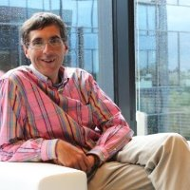Naam: *Mark Keppens*

Functietitel: *Projectmanager Transport & Mobility*

Naam bedrijf en afdeling: *Arcadis Belgium nv Corda Campus nv (Corda 1)*

Datum observatie: *vrijdag 27 oktober 2017*

Contactgegevens (e-mail, tel/gsm): [mark.keppens@arcadis.com](mailto:mark.keppens@arcadis.com), *+32 497 540 690*

Figuur 1: Mark Keppens

## Dagverloop

We zijn samen aangekomen op zijn werk om acht uur in Brussel. Tot negen uur was er een briefing van het project met alle collega’s. Daarna begon Mark met het overlopen van zijn e-mails. Na een halfuurtje kwam zijn baas zijn kantoor binnen en bespraken ze samen het verdere verloop van de dag.

Daarna startte de bespreking en voorbereiding van een meeting die in de late voormiddag gepland was. Na veertig minuten was hij hiermee klaar en begon hij aan een verslag te werken van de vorige bespreking van het project. Dit nam een halfuurtje in beslag. Terwijl zijn collega dit verslag nalas, keek Mark zijn e-mails verder na. Na tien minuten was zijn collega klaar met zijn verslag na te kijken en hadden ze een discussie over waar het bestand juist moest worden opgeslagen op de drive. Daarna heeft hij nog een korte bespreking gehad met zijn collega over hoe ze de meeting concreet gingen aanpakken.

Omstreeks 11u10 waren de verantwoordelijken van de NMBS en De Lijn aangekomen. Samen met enkele verantwoordelijken van De Lijn en de NMBS en een aantal mensen van zijn eigen afdeling, leidde Mark deze meeting.

Deze meeting duurde tot 13u30.Tijdens de middagpauze van 30 minuten hadden we samen een kleine lunch. Nadien volgde nog een bespreking over de meeting met een aantal verantwoordelijken. Dit duurde ongeveer anderhalf uur lang. Daarna begon Mark aan het schrijven van het verslag over de vergadering voor de collega’s die niet aanwezig waren zodat zij dit later nog eens opnieuw kunnen bekijken. Dit duurde tot 17u. Voordat hij naar huis ging, checkte Mark nog een half uur zijn e-mails.

## Objectief functie

Mark Keppens geeft advies aan gemeenten en bedrijven op het vlak van verkeer en mobiliteit. Als TKI (Technology, Knowledge, Innovation)-manager voor mobiliteit is hij binnen ARCADIS SOUTH (België en Frankrijk) verantwoordelijk voor innovatie binnen dit expertisedomein.

## Plaats in hiërarchie

Hij leidt een team van een 25-tal mobiliteitsexperten. Zijn rol is het inhoudelijk aansturen van de experten bij de uitvoering van hun projecten. Deze zijn verspreid over 5 vestigingen van Arcadis in heel België. Elke vestiging heeft een vestigingsdirecteur die zorgt voor de praktische (bege)leiding van de werknemers : taakverdeling, verlofregeling, ziekte …

Mark werkt vanuit het kantoor in Hasselt. In deze vestiging zijn er ook experten die verantwoordelijk zijn voor gebouwen, milieu en infrastructuur.

Het volgen van een werkdag gebeurde bij een klant te Brussel. Hier zijn experten van Arcadis en een ander ingenieursbureau gedetacheerd bij een klant. Mark werkt twee dagen per week voor deze klant.

## Takenlijst

|  |  |
| --- | --- |
| Taak | Percentage tijdsverdeling |
| Uitvoeren van projecten | 46% |
| Opmaken offertes en projectvoorstellen | 20% |
| Begeleiden en aansturen collega’s | 10% |
| Kennisdeling en kennisopbouw | 10% |
| Vergaderingen | 5% |
| Voorbereiding vergaderingen | 2,5% |
| Rapporten schrijven | 2,5% |
| Intern overleg | 2% |
| E-mails lezen en beantwoorden | 2% |

## Profiel

Mark heeft een opleiding bio-ingenieur in Land- en Bosbeheer behaald aan de KU Leuven en daarna volgde hij nog een opleiding Doctor in de Verkeerskunde aan de Universiteit van Hasselt.

Mark behaalde tevens nog een zevental bijkomende opleidingen:

- EC-Marie Curie Fellowship Institute of Transport Studies

- PhD-course “Sustainable Transport Future

- Writing Academic English

- Postacademische opleiding verkeerskunde

- Postgraduaat verkeers- en vervoersplanologie

- Vormingscursus A.B.O.S

- Aggregaat geografie

Hij spreekt ook vloeiend Nederlands, Frans en Engels en beschikt over een basiskennis Duits, Spaans en Russisch.

Eén van de soft skills waarover Mark zeker beschikt, is een goede en vlotte communicatie. Deze heeft hij verworven door met verschillende types van klanten te werken. Een andere soft skill die in het oog springt, is zijn uitstekend project- en procesmanagement.

Marks persoonlijkheid zou ik omschrijven als sociaal, vriendelijk, behulpzaam en motiverend. Als oom stond hij steeds voor me klaar om me met raad en daad bij te staan en motiveerde hij mij steeds om mijn grenzen te verleggen. Als projectmanager ben ik ervan overtuigd dat hij zijn team zeker goed bijstuurt en helpt waar nodig!

## Conclusie

Na een dag een ingenieur te hebben geobserveerd, heb ik een beter beeld gekregen waar een ingenieur allemaal terecht kan komen. Het is een heel uitgebreide sector. Niet enkel technische kennis en ervaring is van primordiaal belang, maar ook communicatie, management … zijn onmisbaar.

Door een meeting mee te maken, heb ik geleerd dat een goede communicatiestructuur zeer belangrijk is. Mark en zijn collega’s hebben er veel tijd in gestoken om dit zo goed mogelijk aan te pakken. Tevens heb ik geleerd dat er soms ook een meeting wordt gevoerd in twee talen. De verantwoordelijke van De Lijn volgde alles mee in het Nederlands maar als hij iets wou toevoegen of vragen dan gebeurde dit in het Frans. Daarmee is een uitgebreide en zeer goede talenkennis ook zeer belangrijk!

Ik heb ook geleerd dat het leren niet gedaan is en dat je na je opleiding nog veel te leren hebt. Je zal nog wel enkele bijscholingen moeten volgen. Zoals Mark, die tien procent van zijn tijd nog besteed aan kennisopbouw en deling.

# Andreas Van der Vennets verslag

## Inleiding

Voor het vak Ingenieur en Onderneming heb ik gedurende 1 dag een ingenieur gevolgd om te kijken hoe de toekomstige job van een industrieel ingenieur er zou kunnen uitzien voor mij. En zo een beeld te kunnen vormen van wat er belangrijk is na de opleiding van industrieel ingenieur en welke richtingen ik allemaal zou kunnen uitgaan. In dit verslag ga ik het hebben over wie ik gevolgd heb en hoe zijn job er uitziet en hoe een dag als ingenieur er nu in werkelijkheid uitziet.

## Elementaire gegevens

Naam: *Pieter Wemans*

Functietitel: *Preventieadviseur arbeidsveiligheid*

Naam bedrijf en afdeling: *Harol, Groep IDEWE*

Datum observatie: *maandag 30 oktober 2017*

Contactgegevens (e-mail, tel/gsm): [pieter.wemans@idewe.be](mailto:pieter.wemans@idewe.be)

## Dagverloop

Het dagverloop ziet er bij Pieter Wemans elke dag anders uit. Dit komt omdat hij elke dag nieuwe situaties tegenkomt of bij ander bedrijven moet gaan werken. Het is dus moeilijk om een standaard dagverloop te beschrijven. Ik zal daarom het dagverloop van de dag waarop ik meneer Wemans heb gevolgd beschrijven. In de voormiddag moest hij op het hoofdkantoor van Groep IDEWE Leuven een verslag schrijven over een ernstig arbeidsongeval. Dit heeft heel de voormiddag geduurd. Daarna zijn we naar het bedrijf Harol gereden gelegen te Diest. Hier moest hij de indienststelling van een aantal apparaten doen. Dit houdt in dat hij moest nagaan of al deze apparaten wel veilig zijn om mee te werken en of deze indien ze niet veilig waren konden aan gepast worden zodat ze wel veilig zijn en hoe dit kan gebeuren. Dit duurde de hele namiddag en na afloop heeft hij nog een paar vragen beantwoord en was de dag voorbij.

## Objectief functie

De job preventieadviseur arbeidsveiligheid houd in dat je ervoor moet zorgen dat een bedrijf zo veilig mogelijk kan werken. Dit doet hij als een interne preventieadviseur in grotere klanten zoals bijvoorbeeld hier bij Harol en dit 4 halve dagen per week. En ook als externe preventieadviseur en dit voornamelijk bij kleinere klanten. Dit houd in de praktijk in dat hij instaat voor het garanderen van de veiligheid van de machines waarmee een werknemers werkt door bijvoorbeeld voldoende afscherming aan te brengen zodat de werknemer niet in contact kan komen met draaiende of bewegende delen van de machines. Maar hij staat ook in voor het zorgen voor de brandveiligheid in het bedrijf. Dit betekend dat hij er moet voor zorgen dat alle brandblussers gekeurd zijn zodat ze zeker werken in geval van brand maar dit houd ook in dat hij moet zorgen dat er een duidelijk evacuatieplan moet zijn dat de werknemers moeten volgen. Een andere belangrijke taak van een preventieadviseur arbeidsveiligheid is het onderzoeken van een ernstige arbeidsongevallen. Dit houd in dat hij moet gaan kijken wat er juist gebeurd is en hoe dit is kunnen gebeuren, maar het belangrijkste van allemaal hoe dit zou kunnen vermeden worden dat dit in de toekomst nog eens voorkomt. Hij moet ook een indienstneming opmaken van elke machine die er wordt aangekocht door het bedrijf en hij geeft altijd een advies aan de werkgever over de machine die gaat aangekocht worden of die veilig is en of er nog iets moet worden aangepast aan de machine zodat die veilig is voor de werknemers om mee te werken. Als laatste hebben we nog het geven van opleidingen zoals bijvoorbeeld een blusopleiding of een BA4/5 opleiding dit heeft te maken met elektriciteit. Deze opleidingen worden gegeven aan werknemers zodat ze weten hoe ze bijvoorbeeld in geval van brand hoe ze best een kleine brand snel kunnen blussen en hoe ze dit op een veilige manier kunnen doen.

## Plaats in hiërarchie

Hij werkt als preventieadviseur arbeidsveiligheid bij klanten van Groep IDEWE. Bij de klanten werkt hij meestal in opdracht van de klant zelf, maar hij blijft wel altijd onder zijn rechtstreekse leidinggevende (Coördinator Ondersteuning Risicobeheersing) bij Groep IDEWE zelf. Op zeer regelmatige basis wordt er multidisciplinair (in team) samengewerkt met directe collega’s of met klanten. Bij de klanten wordt er vooral overlegd met de werkgevers van het bedrijf en minder met de werknemers.

## Takenlijst

|  |  |
| --- | --- |
| Taak | Percentage tijdsverdeling |
| Werken als interne preventieadviseur bij grotere klanten (4 halve dagen per week) | 40% |
| Onderzoeken van ernstige arbeidsongevallen bij klanten | 30% |
| Werken als externe preventieadviseur bij voornamelijk kleinere klanten | 20% |
| Geven van opleidingen (blusopleiding, BA4/5(elektriciteit)) | 10% |

Deze taken zijn allemaal even belangrijk omdat ze allemaal de veiligheid op de werkvloer bij de klanten bevorderen.

## Profiel

Als ingenieur is communicatie een heel belangrijke vaardigheid. Het is iets dat dagelijks aan bod komt als je moet samen werken met collega’s of zoals bij meneer Wemans hij moet zeer regelmatig communiceren met werkgevers van externe bedrijven dus het is belangrijk om te weten hoe je goed moet communiceren met andere mensen. Als preventieadviseur arbeidsveiligheid moet men bij voorkeur een beetje allround basiskennis hebben omtrent machineveiligheid (productietechnologie), elektriciteit, chemische producten, enz. Talenkennis is ook zeer belangrijk, tegenwoordig wordt er bij veel bedrijven Engels gepraat omdat ze een internationaal bedrijf zijn en dus klanten hebben in het buitenland waardoor Engels de voorkeurstaal is om te communiceren, maar een goede kennis van het Nederlands is natuurlijk ook zeer belangrijk. Maar er zijn natuurlijk ook persoonlijke eigenschappen die belangrijk zijn indien je een preventieadviseur arbeidsveiligheid zou willen worden. Zeer sociaal (communicatief) zijn is zeker een groot pluspunt omdat je constant met andere mensen bezig bent. Maar je moet ook goed mensen kunnen sensibiliseren omtrent het toepassen van veilige werkmethodes, want als jij er niet in gelooft dan is het moeilijk om iemand te overtuigen van dat ook te doen. En natuurlijk heel flexibel zijn, voornamelijk naar planning toe. Want er gaan altijd dingen gebeuren waardoor je hetgeen je gepland had niet kan doorgaan en je dus iets anders moet doen. En als laatste hebben we nog stressbestendigheid, maar dit is een beetje op elke job toepasbaar.

Voor je aan deze job als preventieadviseur arbeidsveiligheid kan beginnen moet je eerstvolgende diploma’s behalen:

-Diploma industrieel ingenieur (bij voorkeur)

-Diploma preventieadviseur niveau 1

## Conclusie

Uit deze observatie en dit interview heb ik geleerd dat het communicatieve aspect zeer belangrijk is en dat je dit sowieso gaat nodig hebben als ingenieur later. Dit is iets waar je niet omheen kan. Maar de basiskennis is ook zeer belangrijk, in de opleiding leer je vooral alles theoretisch en dit moet je later dan gaan toepassen. Dit is op zich geen slecht systeem want elke job is anders en je gaat de geleerde theorie altijd anders moeten gaan toepassen naarmate je een andere richting uitgaat. Dus het is zeer belangrijk om de basis te hebben want zonder de basis kan je niet verder. Je moet ook goed kunnen werken in groep en naar andere hun advies kunnen luisteren. Als ingenieur ga je bijna altijd in groep moeten werken dus dit is een zeer belangrijke vaardigheid. Als ingenieur stop je ook nooit met leren elke dag leer je iets nieuw bij. Dit kan gaan van de werking van nieuwe machines maar ook hoe je iets kan verbeteren aan de manier waarop je aan de veiligheid kan werken binnenin het bedrijf. Met een diploma van ingenieur kan je nog altijd alle richtingen uitgaan, je bent niet gedwongen om binnen 1 gebied te blijven. Er is ook altijd een grote vraag naar ingenieurs dus de job zekerheid is ook heel goed, vaak vind je nadat je bent afgestudeerd zeer snel werk. Bij een job als ingenieur is niet enkel de praktische kant belangrijk, maar de administratieve kant van de job is ook zeer belangrijk en kan je zeker niet wegdenken bij een job als ingenieur.

# Ciaran Van Hoeserlande’s verslag

## Inleiding

Om een idee te krijgen van onze toekomst als ingenieur, moesten wij, de eerstejaars industrieel ingenieurswetenschappen, ieder een werkende volwassene met een ingenieursdiploma gedurende een dag volgen. Ik heb ervoor gekozen om met een van mijn papa’s vrienden mee te lopen: Filip Muës werkt, net zoals mijn vader, bij het Ministerie van Defensie. Hij is een burgerlijk ingenieur in de functie van Cell Inventory Office Manager en staat hierbij in voor het overzien van de inventaris van Defensie en het onderhouden van het logistiek programma ILIAS. Als ingenieur wordt hij dagelijks geconfronteerd met problemen waarvoor hij een oplossing moet vinden om zo ILIAS (en misschien zelfs het grootste deel van Defensie) draaiende te houden.

## Elementaire gegevens

Naam: *Filip “Mickey” Muës*

Diploma: *Burgerlijk ingenieur (Polytechniek aan de Koninklijke Militair School)*

Functietitel: *Cell Inventory Office Manager*

Naam bedrijf en afdeling: *Ministerie van Defensie, DGMR (voluit: Directorate General Material Resources)*

Datum observatie: *vrijdag 24 november 2017*

Contactgegevens (e-mail, tel/gsm): [filip.mues@mil.be](mailto:filip.mues@mil.be)

## Dagverloop

Als ingenieur in de functie van *Cell Inventory Office Manager* (vrij vertaald als bureauchef van de inventaris) bij Defensie is er niet echt een vast dagverloop aangezien de verantwoordelijke zich moet kunnen aanpassen aan verschillende situaties die tijdens het verloop van de dag dringend aandacht vragen. Toch probeer ik hieronder een algemeen beeld te schetsen van het verloop van mijn stagedag bij majoor van het vliegwezen Muës.

Filip Muës arriveert op zijn werk rond 8u30, zodat hij rond 9u00 aan de slag kan gaan. Voordat hij met het serieuze werk begint, begroet hij eerst nog zijn collega’s op de werkvloer en installeert hij zich op zijn bureau. Als alles goed gaat (d.w.z. als er zich niet meteen problemen voordoen aan de start van zijn werkdag), logt hij zich in op zijn computer en checkt hij zijn mails. Het aantal mails varieert van dag tot dag, afhankelijk van het aantal problemen die de gebruikers van het *Integrated Logistic Information and Automation System*, beter bekend als ILIAS (hierover later meer), ondervinden. Na de meest dringende mails beantwoord te hebben en de problemen gerangschikt te hebben van hoogste tot laagste prioriteit, kijkt hij op zijn kalender om te zien of er enige meetings voor de dag zijn gepland.

Rond 9u00 steekt hij dan zijn handen uit de mouwen om aan het echte werk te beginnen. Hij verdeelt de nodige taken tussen zijn medewerkers en zichzelf en start met het oplossen van het probleem met de hoogste prioriteit. Af en toe consulteert hij bij zijn teamleden en stuurt hij ze bij zodat ze op de meest effectieve en efficiënte manier kunnen werken. Als hij klaar is met het oplossen van het probleem met de hoogste prioriteit, werkt Mickey verder het lijstje met problemen af. Doorheen de werkdag kan zowel het aantal problemen als de prioriteit van elk probleem veranderen. Dit zorgt er dus voor dat Mickey soms moet stoppen met het oplossen van een probleem om eerst een probleem met een hogere prioriteit te behandelen. Omstreeks 12u30 stopt hij een uurtje met werken om te lunchen en zich te ontspannen (dit door bijvoorbeeld te gaan lopen). Rond 13u30 zit hij dan terug aan zijn bureau om ijverig zijn werk te hervatten. Als hij voor het einde van zijn werkdag alle problemen heeft opgelost, besteed hij tijd aan de andere, algemene taken (zie takenlijst). Omtrent 17u00 sluit hij alles af en pakt hij zijn spullen om terug naar huis te keren.

## Objectief functie

Als chef van het bureau inventaris heeft ir. Muës twee vooraanstaande functies: het beheren van de inventaris van Defensie en het onderhouden van het logistiek programma ILIAS. In dit verslag zal de tweede functie uitgebreider behandeld worden aangezien deze meer aanleunt bij een ingenieursfunctie.

Zijn eerste functie is het beheren van de inventaris van Defensie. In de basissen verspreid over België bevinden er zich magazijnen die verschillende soorten onderdelen bevatten. Mickey moet als bureauchef deze ‘aandelen’ van Defensie overzien en ervoor zorgen dat alles nauwkeurig wordt opgevolgd. Hij moet er bovendien voor zorgen dat de aantallen in stock in elk magazijn overeenkomen met de aantallen in ILIAS. Als dit niet het geval is, dan is het zijn job om uit te vissen waar het fout is gelopen en een oplossing te vinden. Zo kwam er op de dag van mijn meeloopstage een persoon naar dhr. Muës met een dilemma: er was een kist met $85.000 aan waar gevuld en gewogen, maar toen deze aankwam bleek deze leeg te zijn. Beide kanten waren echter overtuigd van hun standpunt: de ene dat de kist gevuld vertrokken was en de andere dat deze leeg was aangekomen. Het probleem was dat de kist, voor dat ze op het vliegtuig werd geladen, niet gewogen was en men dus niet gemakkelijk konden nagaan wanneer de kist, naar ieders vermoeden, leeggeroofd was. Volgens ILIAS was de kist met al het waar wel gearriveerd op de bestemming. Er was dus een discordantie tussen wat ILIAS weergaf en wat er werkelijk aan de hand was. De chefs van de persoon met het dilemma hadden hem onder druk gezet om de discordantie op te lossen door middel van een administratieve afdanking, d.w.z. dat de onderdelen wel degelijk waren gearriveerd op hun bestemming, maar dat deze afgevoerd werden omdat ze niet bruikbaar waren. De persoon was het hier echter niet mee eens (en majoor Muës ook niet) aangezien dit volgens hem fout was. In geval van deze procedure moest er ‘creatief’ met de gegevens in ILIAS omgegaan worden, iets wat dhr. Muës als ingenieur sowieso niet graag doet. Het was dus aan hem om een oplossing te vinden waarbij geen administratieve afdanking kwam bij kijken, door bijvoorbeeld te achterhalen waar de onderdelen waren verdwenen.

Het tweede deel van Filips job is instaan voor het onderhoud en de verbetering van het logistiek programma ILIAS. ILIAS staat voor *Integrated Logistic Information and Automation System* en is de volledige, logistieke boekhouding van Defensie. Het is opgedeeld in vier hoofdcellen en bestaat uit zo’n 800 schermen. Op elk moment van de dag zijn er ongeveer 2000 gelijktijdige gebruikers. Het onderhoud en de optimalisering van ILIAS kan onderverdeeld worden in verschillende taken, en elk van deze taken wordt in volgende paragrafen uitgelegd.

De eerste taak is het oplossen van problemen binnen ILIAS. Dit varieert van het scenario dat hierboven is uitgelegd tot fouten in het programma ILIAS zelf. De problemen worden bij de bureauchef persoonlijk of via mail aangekaart. Na de problemen van hoogste tot laagste prioriteit gerangschikt te hebben, gaat hij aan de slag. De problemen waarvoor hij geen oplossing weet te of kan vinden stuurt hij door naar het bedrijf dat ILIAS beheert, zodat de informatici van het bedrijf het probleem kunnen oplossen en de oplossing kunnen terugsturen. ILIAS geeft het team toegang tot drie virtuele omgevingen om hun werk effectief uit te voeren: IPAT (ILIAS *Patching*), *To Play* en *Production*. Hij gebruikt IPAT, de testomgeving van ILIAS, om zijn en de oplossingen voorgesteld door de firma te testen in een ILIAS-omgeving. Schijnt de oplossing voor het probleem te werken in de testomgeving van ILIAS, dan implementeert dhr. Muës deze in de *Production*, waardoor de ‘patch’ terecht komt in de code van ILIAS en het probleem binnen ILIAS wordt opgelost.

Een tweede taak in verband met ILIAS is het optimaliseren/verbeteren en het implementeren van nieuwe functionaliteiten. Dit kan gedaan worden door middel van een *Change Request*, een aanvraag naar het bedrijf van ILIAS om een verandering teweeg te brengen in het logistieke programma. De tijd voor implementatie van een *Change Request* bedraagt 18 maanden, waarin de verandering/nieuwe functionaliteit wordt gerealiseerd, geanalyseerd, uitgetest en geïmplementeerd. Ook wordt de *Change Request* opgevolgd en gedocumenteerd in een verslag dat de majoor moet lezen om up-to-date te blijven met de nieuwste functies binnen ILIAS en ze eventueel uit te testen. De testomgeving, IPAT, wordt ook wekelijks vernieuwd met nieuwe aanpassingen die hij dan kan uitproberen om te zien of ze iets bieden naar de toekomst toe. Ook kan hij altijd de *To Play*-omgeving gebruiken in ILIAS, een omgeving waarin het mogelijk is om de meeste parameters van ILIAS te veranderen en de gevolgen ervan waar te nemen.

Een laatste, kleinere maar zeker even belangrijke taak is het schrijven van de ILIAS-wiki. De ILIAS-wiki is, net zoals elke andere wiki, een plaats waar de gebruikers van ILIAS-informatie kunnen terugvinden over de functionaliteiten van ILIAS. Aangezien er voortdurend wordt gewerkt aan ILIAS, is het vanzelfsprekend dat de wiki ook up-to-date moet gehouden worden.

Naast zijn twee voornaamste functies, werkt de ingenieur ook af en toe aan projecten. Hierbij stuurt hij mensen aan en geeft hij hen feedback om een gunstige uitkomst te bereiken. Momenteel werkt hij aan een interface tussen ILIAS en het logistiek programma van een derde-partij bedrijf om ervoor te zorgen dat de onderdelen van het bedrijf in Defensie juist gestockeerd kunnen worden in ILIAS.

## Plaats in hiërarchie

Zoals eerder vermeld in de elementaire gegevens werkt dhr. Muës Filip op de DGMR (*Directorate General Material Resources*) afdeling van het Ministerie van Defensie, specifieker in de beheers directie (zogenaamd MR-Mgt, voluit *Material Resources-Management*) van DGMR. Hij is bureauchef van de inventaris, wat betekent dat hij zowel ondergeschikt als leidinggevend is. Zijn chefs zijn het hoofd van MR-Mgt en het hoofd van de inventaris, respectievelijk kolonel Verlinden en luitenant-kolonel van het vliegwezen Ruyssinck. Mickey deelt zijn kantoor met zijn medewerkers: adjudanten Mario Vangheluwe en Jean-Paul Blanchard. Voor de rest komt hij in contact met bijna gans Defensie, waaronder magazijniers, chefs van materiaalbeheer en derde-partij bedrijven.

## Takenlijst

|  |  |
| --- | --- |
| Taak | Percentage tijdsverdeling |
| Problemen oplossen | 40% |
| Inventaris beheren | 25% |
| ILIAS verbeteren en nieuwe functionaliteiten implementeren | 15% |
| Oplossingen van firma’s testen | 10% |
| Werken aan ILIAS-wiki | 5% |
| Werken aan projecten | 5% |

## Profiel

Om de job van ir. Muës elke dag deftig te kunnen uitvoeren, zijn er een aantal vaardigheden vereist. Deze kunnen worden opgedeeld in vier categorieën: technische kennis, talenkennis, soft skills en persoonlijkheidskenmerken. De categorieën worden hieronder elk apart besproken.

Als het aankomt op de job als bureauchef, dan is technische kennis niet zo belangrijk als de andere drie vaardigheden, omdat de meeste kennis op technisch vlak op de werkvloer wordt verworven. Toch zijn er een paar technische vaardigheden waarover Mickey moet beschikken om zijn job te kunnen doen. Eerst en vooral moet hij een degelijke kennis hebben van IT. Hij moet kunnen programmeren en met computers kunnen werken om zo ILIAS te kunnen onderhouden en te optimaliseren. Als tweede moet hij ook capabel zijn om goede analyses op te stellen waarbij hij zijn bevindingen kan documenteren.

Talenkennis is zeer belangrijk in Defensie aangezien het hoofdkwartier van Defensie gelegen is in Brussel, hoofdstad van België. Dit is niet anders voor Filips job omdat hij door ILIAS met bijna iedereen die iets met Defensie te maken heeft in contact komt. Dit kunnen Vlamingen, Walen of buitenlanders zijn. Het is dus een must voor hem om, om goed te kunnen samenwerken met zijn contactpersonen, vloeiend Nederlands, Frans en Engels te kunnen spreken en schrijven.

Soft skills zijn waarschijnlijk de belangrijkste vaardigheden in de maatschappij van vandaag. Gezien de positie en prominente functie van dhr. Muës, is het vanzelfsprekend dat hij enkele belangrijke soft skills bezit. Zo moet hij bijvoorbeeld een geboren teamleider en projectbeheerder zijn om ervoor te zorgen dat hij zijn projecten tot een succesvol einde brengt. Bovendien moet hij een goede organisator zijn en zijn tijd zorgvuldig kunnen beheren. Als laatste puntje moet hij ook over communicatie skills beschikken aangezien hij veelvuldig in contact komt met collega’s, firma’s en klanten.

Als het aankomt op persoonlijkheidskenmerken als vereisten voor Mickeys job, dan zijn er twee belangrijke eigenschappen: bekwaamheid om kalm te blijven in stressvolle situaties en aanpassingsvermogen. De eerste eigenschap is noodzakelijk om projecten en problemen tot een succesvol einde te kunnen brengen. Als dhr. Muës zou panikeren in een stressvolle situatie, dan zou er niets opschieten. Aanpassingsvermogen is een eigenschap waarover elke ingenieur moet beschikken. Aangezien een ingenieur dagelijks geconfronteerd wordt met nieuwe problemen, moet hij een hoek van 180° kunnen maken en snel een andere attitude kunnen aannemen tegenover een nieuwe situatie.

## Conclusie

Ondanks dat ik maar een dag heb kunnen meelopen met een ingenieur, heb ik toch een aantal belangrijke lessen geleerd. De eerste is dat je als ingenieur (of wat dan ook) je interesses moet aftasten. Eenmaal je echt weet wat je wil, dan kan je pas gelukkig worden in je werk. Onze generatie kan dit gemakkelijker vergeleken met vroeger aangezien wij eerder aan jobhoppen doen, een fenomeen waarbij je maar voor een korte periode (3 à 4 jaar) dezelfde job blijft doen voordat je overgaat naar de volgende in een ander bedrijf. Een tweede les die ik heb geleerd is dat je sowieso veel werk hebt. Dit is natuurlijk geen probleem als je je job graag doet. Ten derde moet je als ingenieur een aanpassingsvermogen en probleemoplossende ingesteldheid hebben om je werk goed uit te kunnen uitvoeren. Het laatste wat ik heb meegenomen uit mijn meeloopstage is dat je de meeste kennis op de werkvloer verwerft. Zelfs al werk je er een lange tijd, je leert bijna elke dag wel iets nieuws.

# Dante Van Oeterens verslag

## Inleiding

Om te weten waar we eigenlijk terecht gaan komen als de studie volbracht is, ben ik een dag een ingenieur gaan volgen. Op die manier kan je pas echt weten in wat voor sector of bedrijf je kan terechtkomen.

## Elementaire gegevens

Naam: *Andy Janssen*

Functietitel: *Project Engineer*

Naam bedrijf en afdeling: *Sanofi, engineering*

Datum observatie: *maandag 20 november 2017*

Contactgegevens (e-mail, tel/gsm): [andy.janssen@sanofi.com](mailto:andy.janssen@sanofi.com)



Figuur 2: Logo Sanofi

## Dagverloop

Aangezien mijn ingenieur een Project Engineer is, ziet zijn dag er natuurlijk elke keer anders uit. Dit hangt af van met welk project hij aan het werken is.

7:00-7:30 - Het nakijken van mails in verband met het project van die dag. Contractors opvolgen en contacteren die mee werken aan het project. Eigen werk dat voor die dag gedaan moet worden, dat kunnen problemen zijn die zijn opgekomen van vorige projecten die dan opgelost moeten worden.

7:30-12:00 - Uitwerken van eigen projecten. Dit is het project dat is toegewezen aan de ingenieur, want vaak gebeurt het ook dat er geholpen moet worden aan het project van een andere ingenieur. Hiervoor is geen tijd voorzien, er moet zelf worden gezien dat de eigen projecten ook klaar geraken.

13:00-14:00 - Project vergadering. Dit kan meerdere keren op een dag gebeuren, maar meestal is er wel minstens één vergadering per dag. Dit kan dan een vergadering zijn in verband met een eigen project of dat er advies wordt gevraagd voor een ander project.

14:00-16:00 - Verder uitwerken van projecten. Hier wordt er gewoon verder gegaan met het werken aan het eigen project. Natuurlijk kan het gebeuren dat er problemen op komen waar een ingenieur voor nodig is en dan kan er niet worden verder gewerkt.

## Objectief functie

Het is een zeer ruime job waarbij op vele verschillende vlakken wordt gewerkt. Algemeen worden er oplossingen gevonden voor de klanten en wordt er gedaan aan technische uitwerking. Dit kan over zeer veel dingen gaan zoals het maken van een nieuw medicijn tot het neerzetten van een nieuw productiegebouw.

Als we meer technisch gaan kijken is het echt elektrisch en mechanisch design. Dit houdt in kabelberekeningen, design van elektrische kasten, het maken van schetsen, zoals het maken van een 3D schets voor piping wanneer er een nieuwe productie van een medicijn moet komen, en nog veel meer.

Ook zijn er vaak problemen waar een ingenieur voor nodig is, dan wordt er gezocht naar technische oplossingen. Dit kan bijvoorbeeld inhouden een probleem met een instrument dan niet nauwkeurig is of keuze van instrument. Nog een voorbeeld is het energieverlies bij stoom afstoot, nakijken of het waard is om deze stoom te recycleren dan gewoon af te stoten in de lucht.

## Plaats in hiërarchie

Collega’s: *De andere collega’s in deze afdeling zijn andere ingenieurs, elke ingenieur is wel gespecialiseerd in iets anders dus ze rekenen op elkaar voor hulp. Er zijn er die gespecialiseerd zijn in automatisatie en wanneer er een project word toegewezen zullen ze elkaar helpen om deze te volbrengen.*

Leidinggevenden: *Er is maar één echte leidinggevenden en dat is de afdeling manager, deze beslist welke projecten naar welke ingenieur gaan.*

Ondergeschikten: *Er zijn niet echt ondergeschikten, dit komt omdat er heel veel wordt gewerkt met contractors. Hierdoor heeft een ingenieur niet zijn eigen ploeg, de contractor wordt wel aangestuurd door de ingenieur.*

Extern contact/samenwerking: *Er wordt heel veel gewerkt met contractors, zij doen alles in samenwerking met het bedrijf. Voorbeelden van contractors:*

*-Actemium (piping)*

*-α-ti (hashvak)*

*-PM (studiebureau)*

*-imtech (elektrisch)*

## Takenlijst

|  |  |
| --- | --- |
| Taak | Percentage tijdsverdeling |
| Eigen projecten | 40% |
| Technische ondersteuning/oplossingen | 30% |
| Ondersteuning andere afdelingen | 18% |
| Vergaderingen | 12% |

Eigen projecten zijn het belangrijkste, want deze moeten voor een bepaalde datum af zijn. Daarna is het de technische ondersteuning en oplossingen omdat de klant ook geholpen moet worden. Als derde staat de ondersteuning van andere afdelingen, zij hebben misschien niet de kennis om hun project af te ronden dus vragen ze help. Als laatste is het vergadering, deze zijn ook belangrijk maar nemen meestal niet zoveel tijd in beslag.

## Profiel

Technische kennis: *Er is een zeer uitgebreide kennis nodig, enkelen hiervan zijn validatie, elektrisch, instrumentatie, mechanisch, PLC, software en natuurlijk nog veel meer. Als ingenieur wordt er verwacht dat je een brede kennis hebt.*

Talenkennis: *Engels is een taal die zeer veel wordt gebruikt, bijna alle vergaderingen zijn in het Engels. Dit komt omdat Sanofi een internationaal bedrijf is en als er samen wordt gewerkt met contractors kunnen deze ook uit het buitenland zijn.*

Soft skills: *Software word vooral gebruikt voor het tekenen hierbij word er gebruik gemaakt van Autocad, smartplan en eplan. Ook word het hele proces van het maken van medicijnen beheert door één systeem, namelijk deltav. Hier is ook kennis voor nodig, want als hier iets verkeerd mee gebeurt is het hele proces verpest.*

Persoonlijkheidskenmerken: *Een sterke persoonlijkheid is nodig om deze job te kunnen doen, dit houd in dat je gedetailleerd moet werken want fouten kunnen niet voorkomen. Ook moet je gemotiveerd zijn, ook al is het project waar je aan moet werken misschien iets dat je niet graag doet.*

## Conclusie

Nadat de studie van Industrieel Ingenieur is afgerond is het leren niet voorbij, dan begint het pas echt. Of je nu een ruime job hebt zoals Project Engineer of een meer gespecifieerde job, je moet veel ervaring opdoen om deze job goed te kunnen uitvoeren.

Niet elke ingenieur zal carrière maken en dit zal zeker niet gebeuren in de eerste jaren. Je moet eerst zeer veel ervaring opdoen, want er zal veel van je worden gevraagd. Je zult dingen moeten oplossen of uitvoeren waar je misschien zelf niet rechtstreeks kennis van hebt.

Er mag ook niet verwacht worden dat wanneer je klaar bent met school dat je ergens gaat werken en goed betaald zal worden door weinig te moeten doen. Je zal ook heel hard moeten werken en veel moeten leren.

In sommige afdelingen is er een groot tekort aan ingenieurs, dan gebeurt het dat je direct wordt aangenomen. Je moet zelfs niet solliciteren en word direct goed betaald. Je kan er ook voor kiezen om minder gespecifieerd te gaan en dan is er nog steeds een tekort aan ingenieurs. Werk zal er dus zeker genoeg zijn.

# Sophie Verbergts verslag

## Inleiding

Drinkbaar water is noodzakelijk voor de overleving van de mens. Aangezien er te veel mensen leven op de aarde, kan niet iedereen nog water uit een naburige rivier of waterput gaan halen. Daardoor is een groter geheel nodig die algemeen iedereen helpt om aan water te komen.

Pidpa is een watermaatschappij die mee helpt aan het beschikbaar stellen van drinkbaar water in heel Vlaanderen maar ook de afvoer van rioolwater, oppompen van water en de zuivering ervan. Ook heeft de brandweer nood aan een goede samenwerking met de watermaatschappij zodat ze sneller branden kunnen blussen.

## Elementaire gegevens

Naam: *Mario De Lorenzo*

Functietitel: *Diensthoofd*

Naam bedrijf en afdeling: *Pidpa Grobbendonk*

Datum observatie: *donderdag 2 november 2017*

Contactgegevens (e-mail, tel/gsm): [mario.delorenzo@pidpa.be](mailto:mario.delorenzo@pidpa.be), *03 259 42 23*

## Dagverloop

Het dagverloop van Mario verschilt elke keer, er zijn altijd andere situaties die hij moet oplossen of bijstaan. Hierdoor kan er een dag als voorbeeld van een dagindeling worden opgesteld, bij deze de 2e november.

Om 9u begint de werkdag. Op dat moment kwam de baas van Mario langs om hem even in het privé te spreken. Het ging over de opvolging en het helpen van een medewerker dat Mario op zich had genomen. Deze interne medewerker had een extern examen meegedaan. Hij was er op alle technische aspecten door maar niet op het persoonlijke vlak. Deze medewerker had hier heel slecht op gereageerd waardoor het duidelijk werd dat er iets aan gedaan moest worden. Hij kreeg een aanbod, hij kon blijven werken bij Pidpa maar zou wel afgevoerd worden naar ergens anders en hij kreeg een nota op zijn cv. Dit alles werd gecommuniceerd met Mario zijn baas, hij vond de manier waarop dit probleem was opgelost goed.

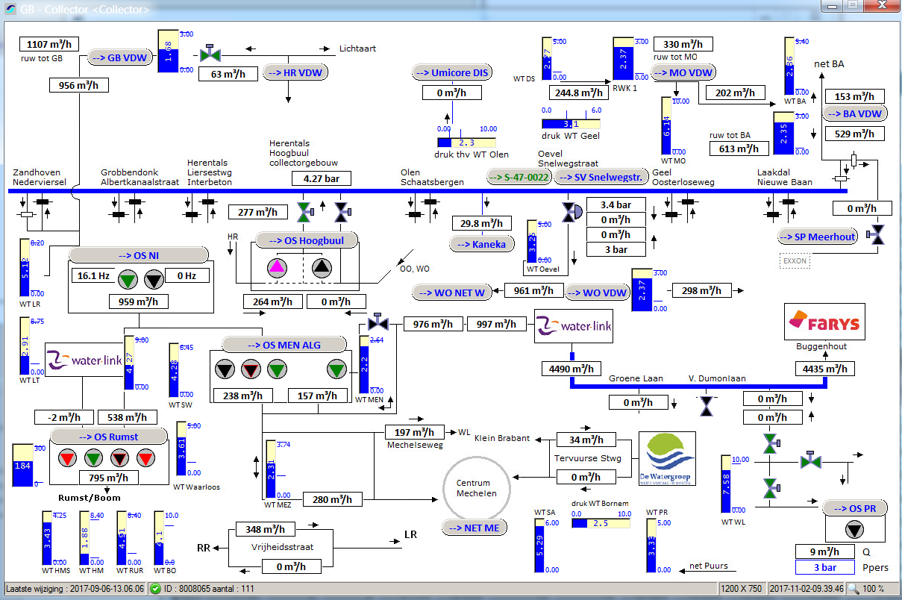

Figuur 3: Drinkwater debiet Vlaanderen 2/11/17

Rond 9u30 was het gesprek gedaan en kon hij beginnen aan zijn standaard bureauwerk. Eerst moet hij op zijn computer controleren of alles in orde is met het debiet van het drinkwater. Dit doet hij aan de hand van een computerprogramma zoals in figuur 1 te zien is. De dikke blauwe lijn is de collector, dit stelt de hoofdleiding voor van het drinkwater. Op de figuur is ook te zien hoeveel debiet water er van andere regio’s of zelfs andere watermaatschappijen komt.

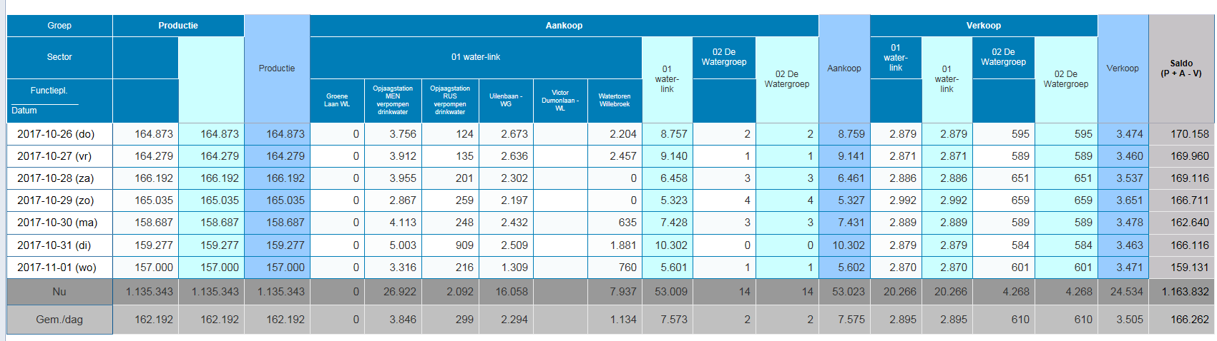

Figuur 4: Productie/aankoop/verbruik drinkwater van 1 week

Het verbruik per dag moet ook gecontroleerd worden op vreemde cijfers maar zeker ook belangrijk is de productie. Volgens de wet is er een limiet dat men mag oppompen uit de grond in de verschillende waterstations. In de zomer is de limiet veel lager dan in de winter omdat er dan al veel water verdampt. Dat deze limiet niet overschreden wordt is een belangrijk puntje om te controleren.

Mensen komen ook veel langs om vragen te stellen over bepaalde problemen. Deze keer was het iemand die kwam vragen welke hekken hij het best kon huren voor bepaalde werken, welke kraan hij beter zou gebruiken en welke soort stukken hij het best gebruikte voor bepaalde lekken.

Om 10u kwam er een groter probleem in figuur 3 kan je de huidige situatie zien van een watertank onder de grond die men gebruikt om metingen op te doen en om de zoveel tijd zuiveringen te doen. De huidige situatie is niet handig. Omdat ze toch een put moeten graven omdat ze de afsluiter moeten herstellen en kathodisch maken, willen ze ineens een nieuw systeem zoals in figuur 4 te zien is. Hierdoor moeten er geen gravinnen meer gedaan worden als ze de tank willen zuiveren. Er moet dus naar iedereen gecommuniceerd worden dat deze leiding tijdelijk moet worden afgesloten aangezien er werken aan gaan gebeuren.

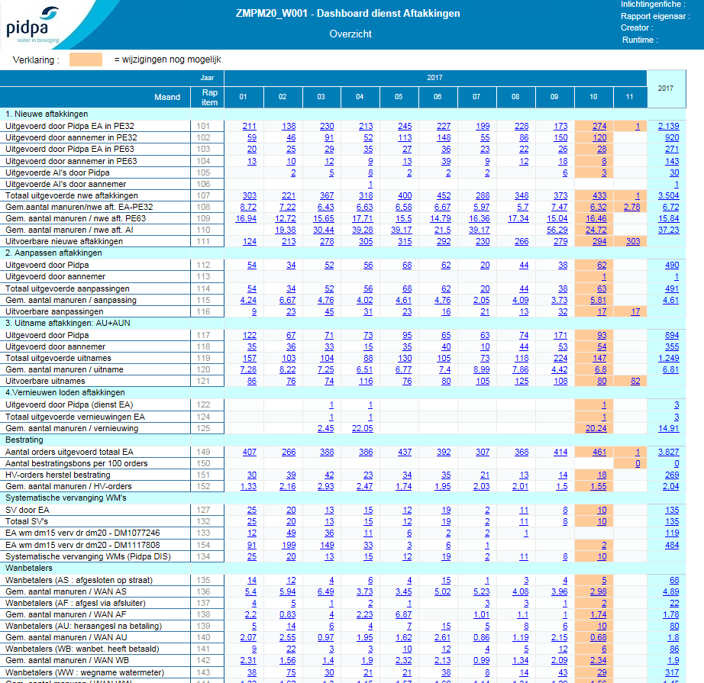

Figuur 5: Uurbesteding nieuwe aftakkingen per maand

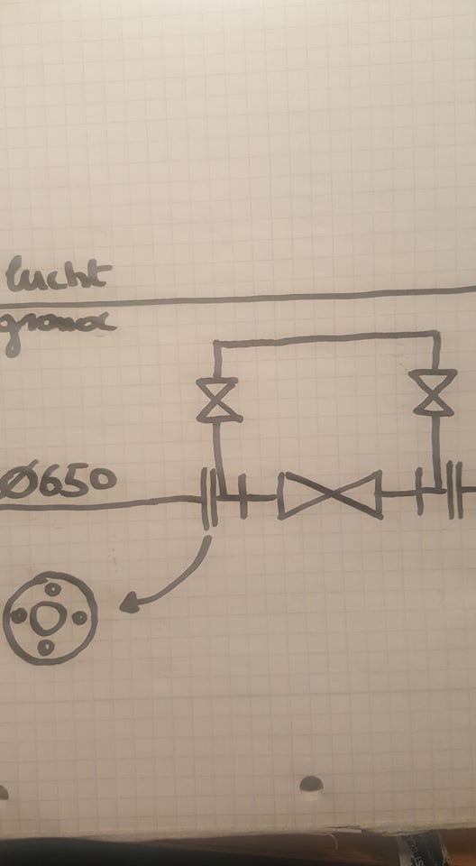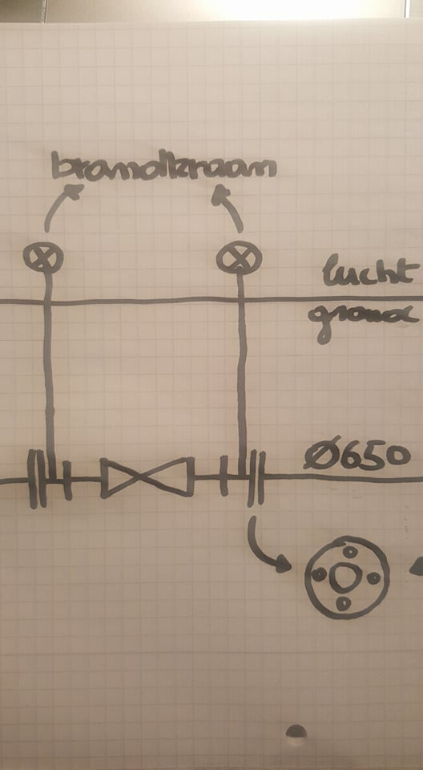

Figuur 6: Huidige en toekomstige versie watertank

De werkuren moeten ook gecontroleerd worden want dit levert een grote winst op. In dit geval moet zeker ‘gem. aantal manuren/nwe aft. EA-PE32’ op figuur 5, in de gaten worden gehouden. Deze komt van 8,72, de volgende maanden werd erop gelet en zakte de uurbesteding tot 5,7 maar er is terug een stijging opgetreden.

Om 11u werd er gebeld door het afdelingshoofd van leidingen i.v.m. een probleem over een watermeter. De twee afdelingshoofden zijn gaan samen zitten om dit te bespreken. Om kosten te besparen van onderhoud is het beter dat er zo weinig mogelijk watermeters zijn. Maar op elke leiding die in en uit een sector gaat moet er toch één staan zodat ze kunnen controleren op niet verwacht verlies van water. Momenteel staan er twee watermeters net na een splitsing van een leiding, dit kan er één worden als men het voor de splitsing zet. De werknemers concludeerde dat er daarvoor geen watermeter kon komen door onduidelijke redenen. Nu moest er een oplossing worden gevonden om dit toch te laten gebeuren maar eerst moest er een grondige terugkoppeling gebeuren met de werknemers.

Een ander probleem dat boven kwam is dat over de opleiding van kraanbestuurders. De opleiding zal extern uitbesteed worden maar de mensen die hun vergunning vervalt dit jaar zullen een aparte opleiding worden aangeboden dan die van de externe aangezien ze al perfect weten hoe ze met een kraan moeten omgaan. Het probleem is dat veel mensen deze opleiding doen omdat ze dan elke maand een extra vergoeding krijgen maar zelf nooit met een kraan rijden. Voor dit probleem is er nog geen oplossing gevonden.

Rond 11u30 gaf Mario mij een rondleiding in het magazijn en bij de afdeling productie en controleerde hij of er nergens problemen waren.

Een half uur later kwam er weer een probleem binnen. Deze keer over een schadegeval dat in 2014 gebeurde. Een klant wou zijn huis afbreken maar de leiding was nog niet afgesloten waardoor er een lek ontstond. De persoon in kwestie had een mail gestuurd naar Pidpa om alles weg te komen halen en Pidpa heeft een mail teruggestuurd waarin ‘om de watertoevoer op u naam te beëindigen’. Hieruit kan je afleiden dat de leiding was afgesloten, wat niet gebeurd was. Er is even gediscussieerd waarnaar ik ook mijn mening mocht geven of dat het schadegeval Pidpa zijn fout was door slechte verwoording of niet. Uiteindelijk is er overeengekomen dat het Pidpa zijn fout was en de kosten niet door de klant moeten gedragen worden. Er is ook de opdracht gegeven om alle mails beteer op te stellen.

Middagpauze om 12u30 waarnaar rond 13u15 aan werfbezoeken begonnen om te controleren hoe ver bepaalde werven als stonden en zelf nog een kleine lek onderweg opgelost.

Rond 15u30 waren de werfbezoeken afgerond en was er weer een probleem dat Mario zijn aandacht opeiste. Een gemeente had namelijk een leiding overgehaald door de grachten te kuisen. De gemeente wil dat alle leidingen 10 cm dieper worden gelegd, wat veel werk en geld gaat kosten. De leidingen op zich liggen inderdaad niet diep genoeg maar als de gemeente de richtlijnen had gevolgd (de vloeigrens van een gracht ligt op de hoogte van de onderkant van de buizen onder een oversteek) zou dit probleem zich nooit hebben voorgedaan. De gemeente zelf heeft 10 cm te diep gegraven.

Om 16u stopt de werkdag.

## Objectief functie

Als diensthoofd heeft Mario veel te doen. Voorbeelden van zijn verantwoordelijkheden zijn bijvoorbeeld multidisciplinaire teams aansturen en opvolgen en technische problemen ondersteunen en oplossen. Met zijn vele verantwoordelijkheden moet hij ook veel beslissingen nemen op financieel, technisch en medewerkers vlak. Onder medewerkers vlak vallen de werkuren, interne problemen en het volgen van het HR.

Het toezicht over de bevoorrading en de samenwerking met andere diensten vallen ook onder zijn job. Deze aspecten van zijn job kan je allemaal terugvinden in zijn dagverloop.

## Plaats in hiërarchie

Medediensthoofden zijn Peter Lommelen, Karel Goos, Kristof Gijsels en Christof Poels. Dit zijn collega’s waarmee hij vaak moet communiceren. Hun leidinggevende heet Geert Desmet, hij is ineens ook de verantwoordelijke voor Pidpa in Grobbendonk.

Mario De Lorenzo heeft als ondergeschikte bediende 13 bij aftakkingen en 11 bij netonderhoud. Qua arbeiders zijn er 35 bij netonderhoud en 45 bij aftakkingen. Er zijn ook nog 6 arbeiders met een aangepaste job omdat ze bijvoorbeeld bepaalde dingen niet mogen doen vanwege hun gezondheid.

Bij elk bedrijf is er veel nood aan samenwerking, dit is niet anders voor Pidpa. Interne samenwerking gebeurd tussen alle afdelingen. Netonderhoud werkt samen met waterkwaliteit, alle subdiensten van distributie, leidingen, aftakkingen, ICT, boekhouden… en aftakkingen werkt vooral samen met leidingen, rioleringen, netonderhoud, ICT en boekhouden.

Extern moet Pidpa ook met vele samenwerken zoals de andere watermaatschappijen zodat er voldoende water overal in Vlaanderen ter beschikking staat, met bedrijven zoals Seba Kmt en grondwerken (aannemers). Om alle werken die Pidpa moet uitvoeren tot een goed einde te brengen moeten zij zeker ook goed communiceren met vennoten, gemeente, steden en zeker ook de politie. De brandweer maakt gebruik van de brandkranen dus ook daar moet mee gecommuniceerd worden net zoals met infrabel en de lijn.

## Takenlijst

|  |  |
| --- | --- |
| Taak | Percentage tijdsverdeling |
| Mensen coachen door problemen/conflicten op te lossen, gemotiveerd houden en beginnende ingenieurs opleiden/helpen | 20% |
| Technische problemen oplossen, financiën van diensten in het oog houden, veiligheidsdienst opvolgen en rendement (efficiëntie) opvolgen | 20% |
| Bevoorrading in het oog houden | 15% |
| Besprekingen/vergaderingen en deel uitmaken van verschillende werkgroepen zoals distributie | 15% |
| Sector verbindingen en nachtverbruik opvolgen (lekverlies) | 10% |
| Werfbezoeken, feeling praktijk niet verliezen | 10% |
| Goedkeuring van werken | 5% |
| Kennis verdelen | 5% |

## Profiel

Technische kennis is noodzakelijk voor deze job. Hydraulica, mechanica en beton-sterketeleer zijn zeer belangrijk. Ook de gebruikte materialen moet gekend zijn net als Scada kunnen interpreteren.

Pidpa is een Vlaamse maatschappij waardoor je vooral het Nederlands goed moet beheersen. Een beetje Frans, Engels en Duits kunne is natuurlijk altijd een voordeel.

Als diensthoofd is kunnen luisteren heel belangrijk, zeker om conflicten te kunnen oplossen. People management is ook een must.

Er zijn nu eenmaal mensen die de juiste persoonlijkheidskenmerken hebben om een leidinggevende positie in te nemen. Kenmerken zoals stressbestendig, kostenbewust en empathisch zijn. Besluiten kunnen nemen die tegen sommige mensen hun visie/mening ingaan en zeker er ook verantwoordelijkheid voor durven opnemen. Geduld hebben en altijd het beste in mensen naar boven halen helpt heel hard voor de goede werksfeer net zoals nadenken voor je iets zegt.

## Conclusie

Als ingenieur met een leidinggevende job moet je een aanspreekpunt zijn voor alle ondergeschikten. De job is niet alleen puur taken maken die gedaan moeten worden maar ook zorgen voor je medewerkers. Als ondergeschikte met eender welk probleem kan langs komen, of het nu iets technisch is of persoonlijk, en er wordt veel aan gedaan om hen toch te helpen, dan is leidinggevende zijn een goede job voor die persoon.

Een leidinggevende beantwoorde de vraag ‘Wat moet een ingenieur kunnen?’ met: “Om 19u ‘s avonds kunnen bellen naar een medewerker om hem op te roepen voor een probleem zonder dat hij excuses verzint.” Dit is een mooie omschrijving hoe belangrijk de interne sfeer is.

Natuurlijk is de nodige technische kennis ook belangrijk maar als een robot werken heeft geen zin.

Er zijn ook vaak interne problemen, zoals de medewerker die niet goed reageerde op zijn falen of een ploegbaas die had gesjoemeld met de registratie van de camion en tijdens de werkuren in de Pizza Hut zat met zijn ploeg. Interne problemen zullen er altijd blijven en moeten goed opgelost worden. Empathie tonen maar niet over je heen laten lopen. De medewerkers die berouw toonde kregen een tweede kans in een ander team. Als leider is het noodzakelijk te weten wanneer er hard of zacht gereageerd moet worden, situaties goed inschatten is dus belangrijk.

# Gezamenlijke conclusie

Na een dag een ingenieur te hebben gevolgd, kunnen we besluiten dat je als ingenieur overal terecht kan komen. Wij hadden onder andere ingenieurs gevolgd uit de ICT-, militaire-, medische-, verkeersector,… En dit geeft ons wel een beter beeld waar we later allemaal zouden terecht kunnen komen.

Je kan ook concluderen dat het beroep ingenieur veel meer omvat dan enkel wetenschap en techniek. Dit is natuurlijk ook heel belangrijk maar communicatie en goede talenkennis is zeker niet uit te sluiten. Je hebt dit echt nodig om met je team samen te werken, klanten te overtuigen, meetings, … Dit is zeker niet te onderschatten.

Ook kan je besluiten dat leiderschap belangrijk is voor een ingenieur. Een goed leiderschap zorgt voor goede project vooruitgang maar ook goede werksfeer op de werkvloer. Een goede werksfeer is namelijk enorm belangrijk aangezien een goede werksfeer een goede drijfveer is voor efficiënt werk te leveren. Als leider van een team moet de ingenieur ook in staat zijn de talenten van zijn team goed te benutten en grote projecten efficiënt af te handelen.

In sommige vakgebieden van een ingenieur kan het zelfs voorvallen dat je niet hoeft te solliciteren. Dit komt omdat er een groot tekort is aan ingenieurs en ze zijn overal gewild. Daardoor kan het voorkomen dat als je het juiste vakgebied kiest dat je direct een goed betaalde job krijgt, ookal mag je hier natuurlijk niet op hopen.

Een ingenieur moet natuurlijk naast technisch ook administratief goed kunnen werken. Bij bepaalde projecten moet alles netjes worden bijgehouden zodat als er iets fout loopt men exact kan zien waar. In bepaalde sectoren is dit extra belangrijk zoals in de medische sector. Maar ook bij andere kan dit belangrijk zijn, want het is noodzakelijk te zien wie de fout heeft gemaakt.

Je kan ook concluderen dat een ingenieur dus eigenlijk nooit stopt met leren. Hij zal altijd wel iets nieuws tegenkomen dat hij niet gewoon is en daar moet hij dan een nieuwe manier voor zoeken om dat probleem op te lossen. Hij leert dus tijdens zijn carrière nog altijd dingen bij ook al is hij al lang afgestudeerd.

Maar de belangrijkste conclusie voor ons als we zijn afgestudeerd is dat we onze interesses moeten aftasten om te kunnen bepalen in welk gebied wij thuishoren en waar wij ons als ingenieur goed voelen en dus willen gaan werken later.